Для создания файлов на следующий месяц необходимо указать:

1. Файл с проектами. (рис. 1, метка 1)
2. Путь к конечной папке (рис. 1, метка 2)
3. Список сотрудников (рис. 1, метка 3)
4. Дату следующего месяца программа берёт от текущего месяца плюс один (рис. 1, метка 4)
5. Пароль для запрета редактирования файла (рис. 2, метка 1)

Рис. 1

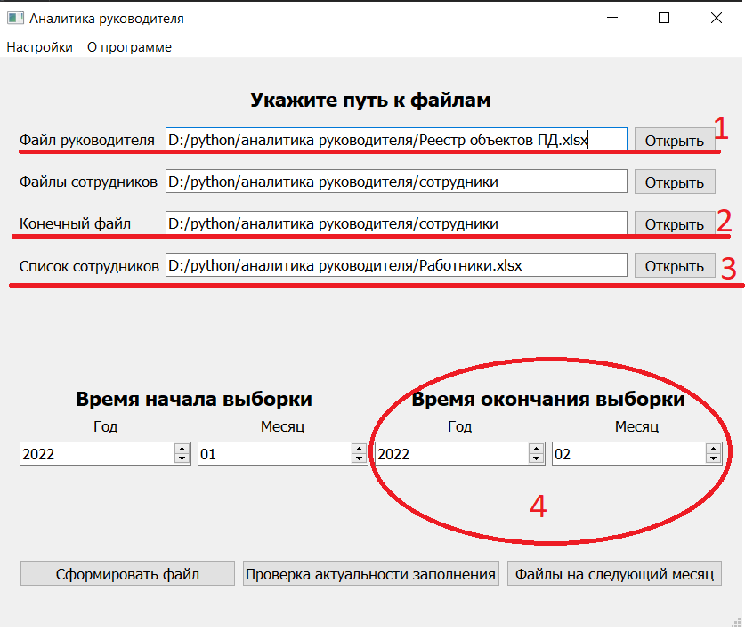

Рис. 2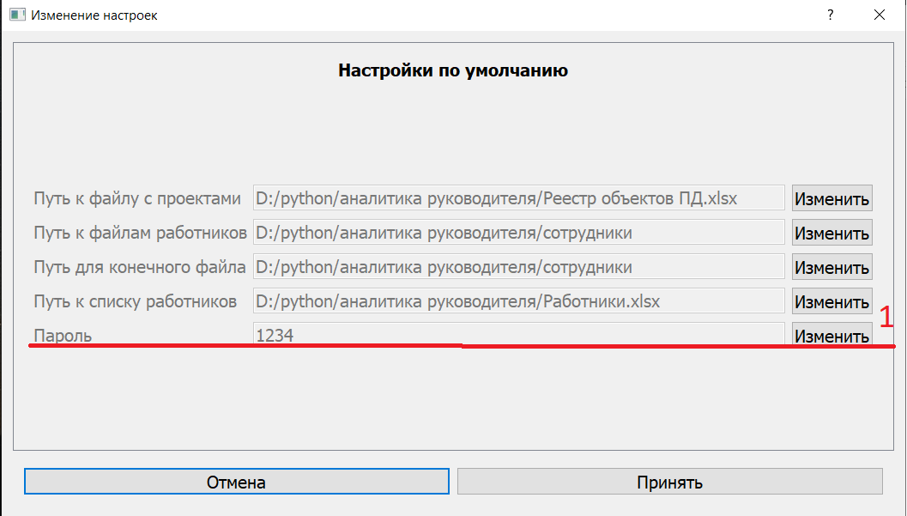

Далее нажимаем кнопку «Файлы на следующий месяц». Программа проверит заданные пути и пароль, затем попытается создать папку с названием типа ГГММ_Табели в директории «Конечный файл». Если там уже существует такая папка, то программа выдаст предупреждение и остановит работу. Если данный этап пройдёт успешно, то программа начнёт создавать файлы работников в только что созданной папке. Проекты программа получит из файла «Файл руководителя». Далее она поместит ссылки на проекты из этой книги в лист экселя под названием «Шифры» и скроет его. Потом программа создает лист с названием «Рабочий лист» и помещает в первый столбец названия проектов (пять типовых имен (Отпуск, простой и т.п.) и ссылки на лист «Шифры» с проектами), а в первую строку дни месяца в типовом формате (ДД.ММ.ГГГГ). Так же будет произведены следующие действия: раскраска, суммирование, блокирование ячеек. После файл сохраняется и программа переходит к следующему имени в списке.